Организация курса повышения квалификации
В Узбекистане уже наступили самые жаркие дни лета, известные как «саратон чилласи». В этот период специалисты по климатической технике работают в особенно напряженном режиме — объем заказов на обслуживание и ремонт оборудования значительно возрастает. Несмотря на высокую загруженность, акционерная компания «Узбектелеком» нашла возможность организовать повышение квалификации своих технических специалистов.
С 22 по 27 июня текущего года техники компании, специализирующиеся на холодильной и климатической технике, прошли курсы повышения квалификации в Учебном центре «AUX Academy», действующем при Ташкентском государственном техническом университете. Занятия проводил старший преподаватель университета Т.Б. Нурматов. В ходе обучения специалисты осваивали вопросы технического обслуживания кондиционеров AUX.
Учебный центр был открыт 7 декабря 2024 года за счет финансовых средств китайской корпорации AUX. Он оснащен полным спектром климатического оборудования данного производителя, включая бытовые кондиционеры и системы центрального кондиционирования воздуха.
Центр создан при кафедре «Холодильная и криогенная техника» факультета «Механическая инженерия» Ташкентского государственного технического университета. Он выполняет функции не только центра повышения квалификации, но и современного лабораторного комплекса для подготовки студентов бакалавриата по профильным направлениям.
Официальный представитель корпорации AUX в Узбекистане — общество с ограниченной ответственностью «AUX AIR PROM» — передал университету оборудование общей стоимостью 435,2 млн сумов (34 тыс. долларов США).
Переданное оборудование используется при выполнении 16 лабораторных работ по четырем учебным дисциплинам:
- «Кондиционирование воздуха»;
- «Холодильные установки»;
- «Электрические схемы и автоматизация холодильных систем»;
- «Холодильные машины».
Использование оборудования Учебного центра позволит ежегодно выполнять пять выпускных квалификационных работ бакалавров и две магистерские диссертации.
Фотографии с занятий по повышению квалификации.
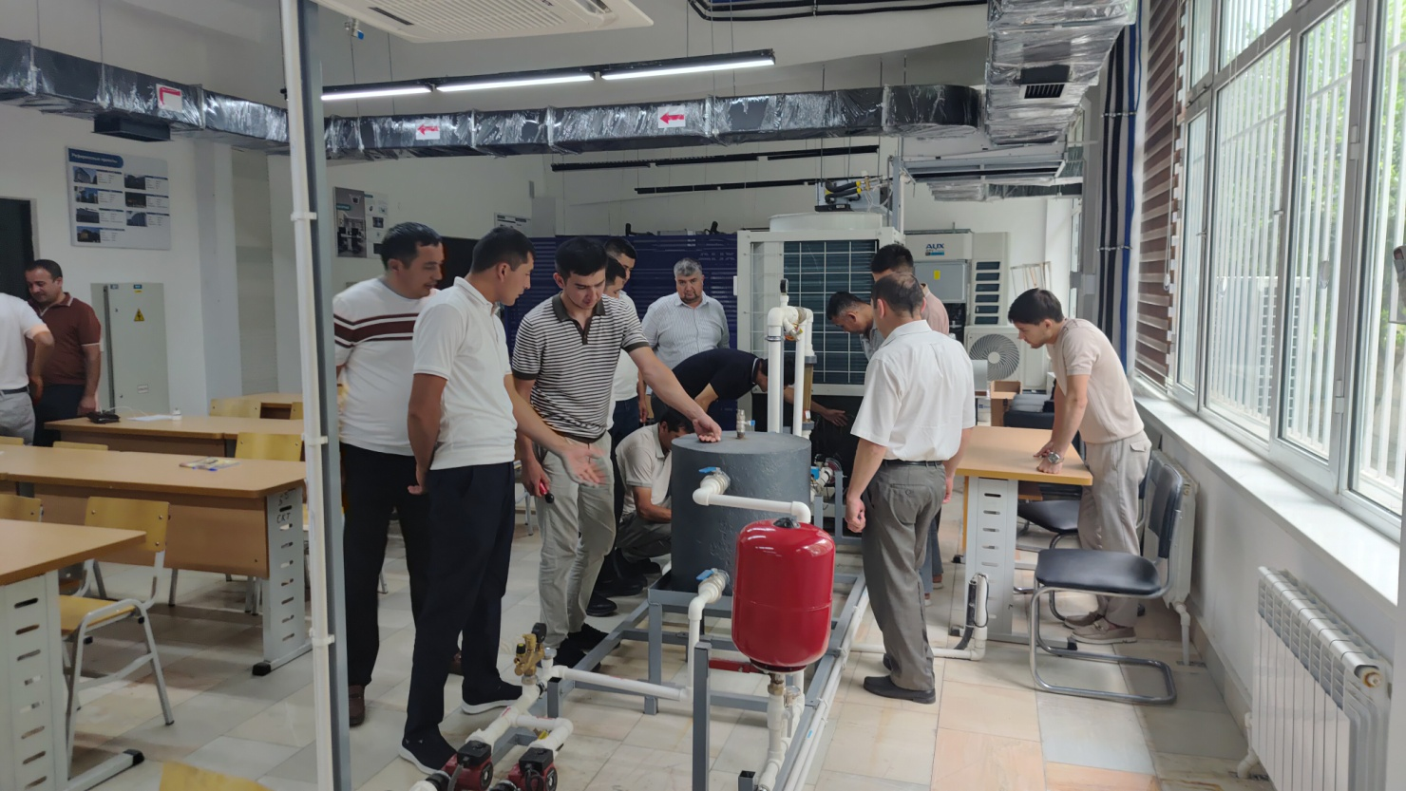

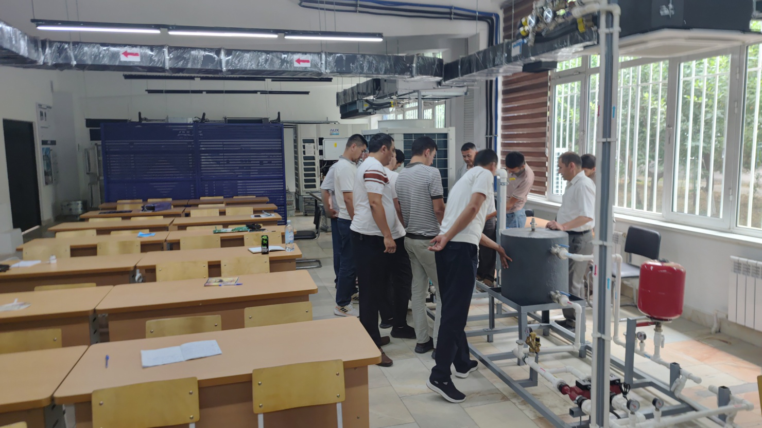

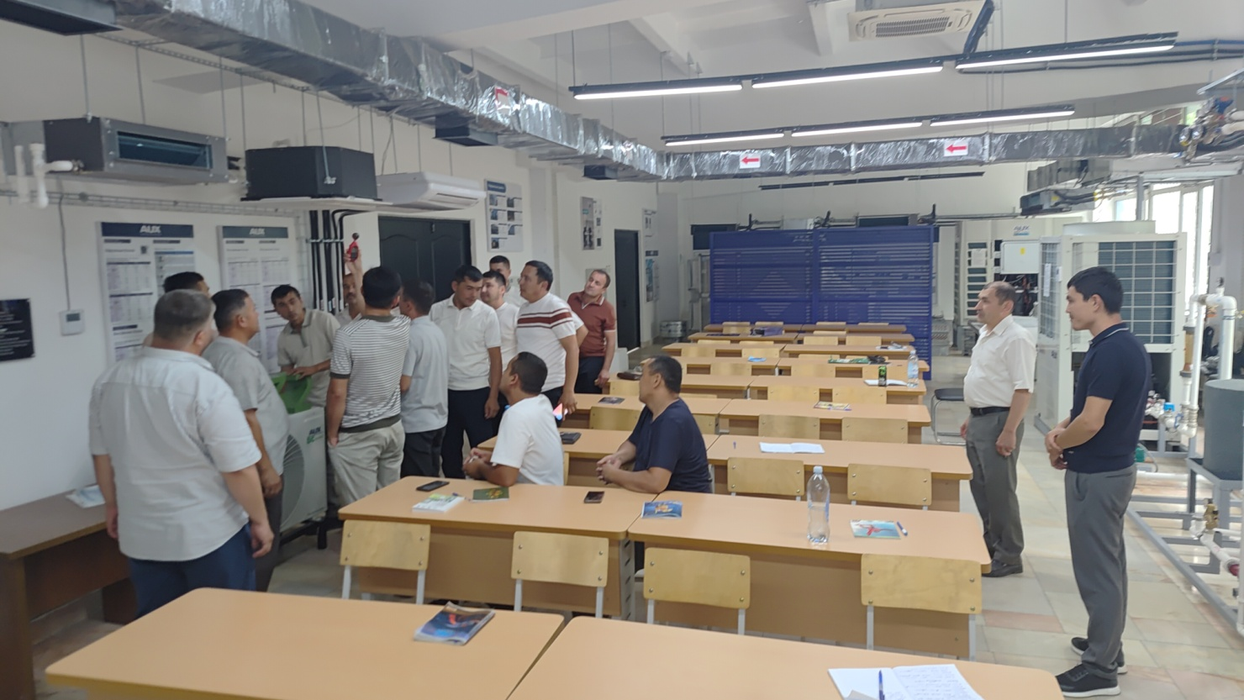

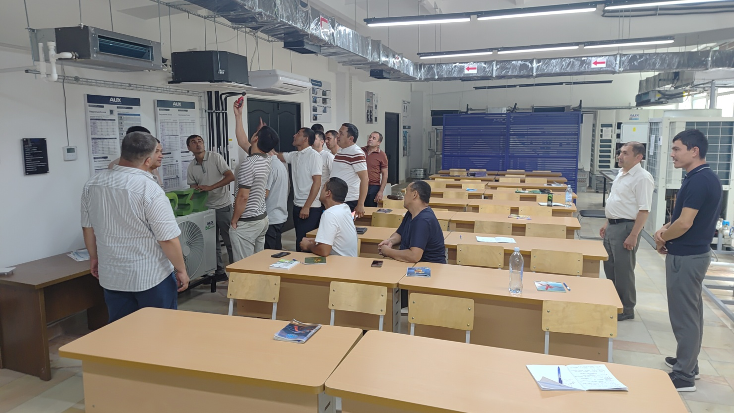

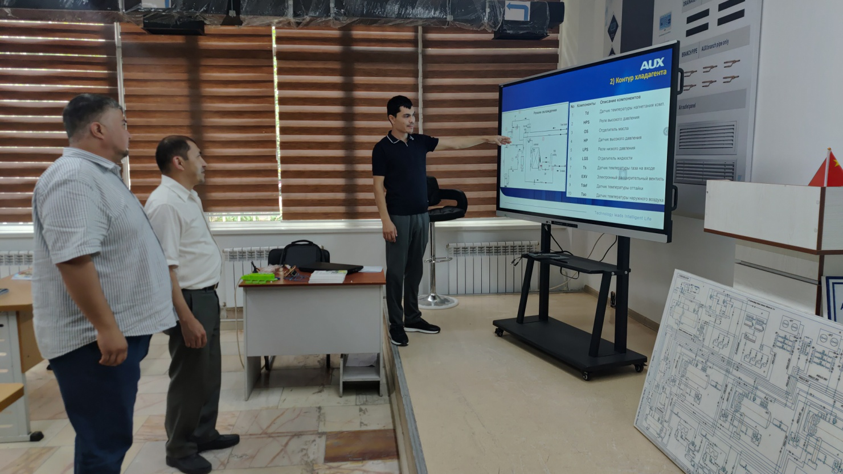

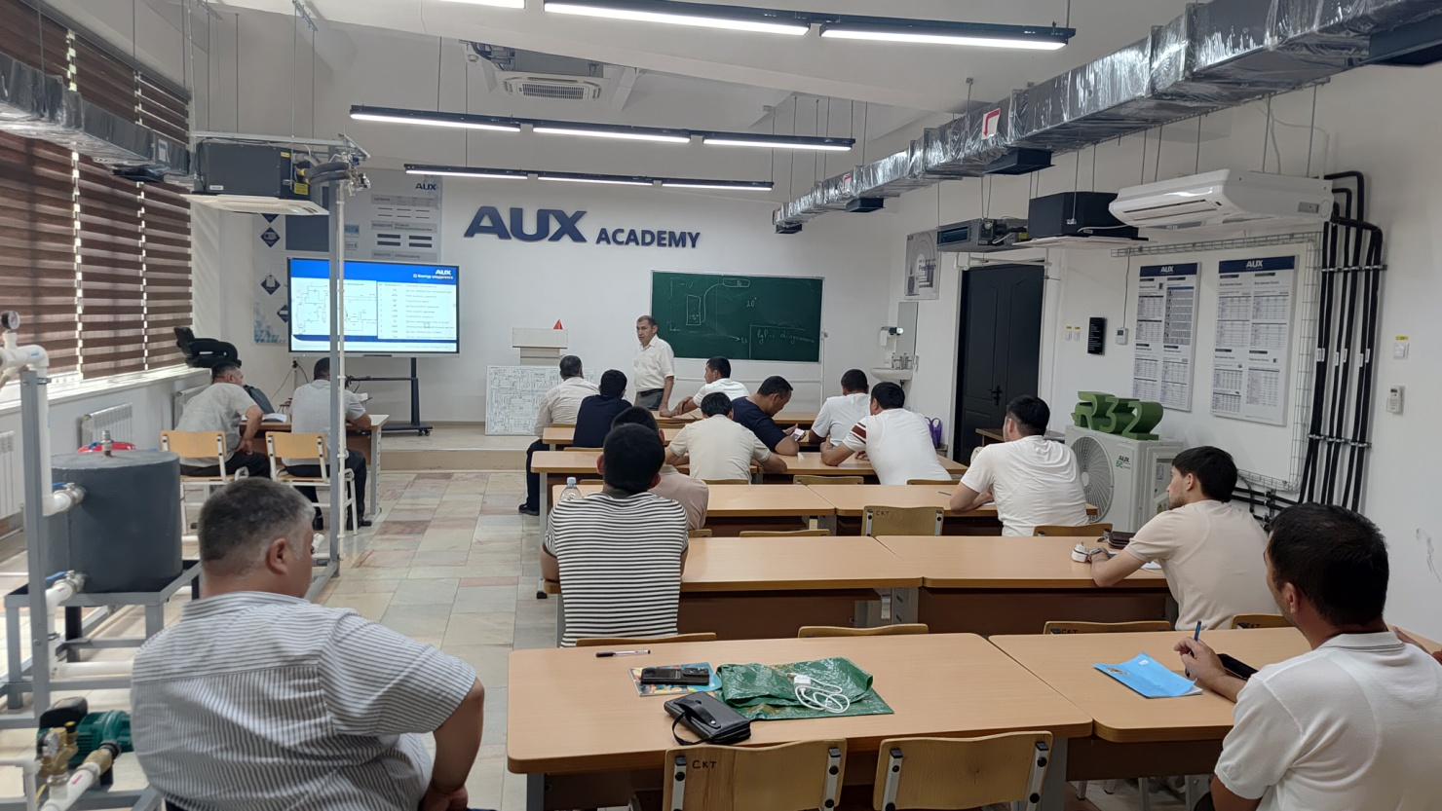

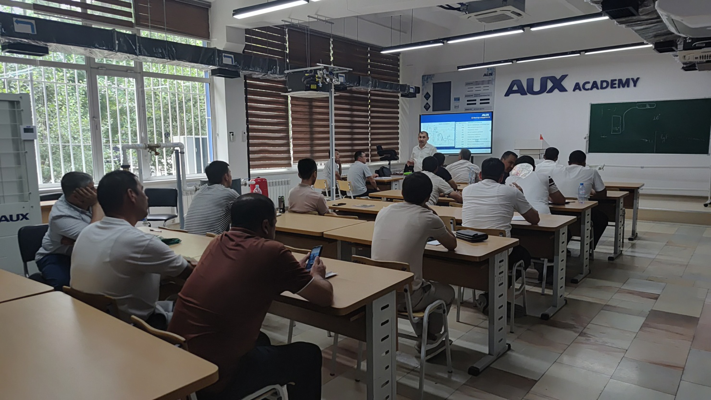

Заведующий кафедрой «Холодильная и криогенная техника»
Ташкентского государственного технического университета, академик Международной Академии Холода,
д.т.н., проф. Каримов Кудратилла Фуадович
Узбекистан, г. Ташкент, 100095, ул. Университетская, д.2.
тел. +712464600 / моб.тел.:+998903251473

